
Estado do Tocantins
Poder Legislativo

EXCELENTÍSSIMO SENHOR PRESIDENTE DA ASSEMBLEIA LEGISLATIVA DO ESTADO DO TOCANTINS.

Requer ao Presidente da Assembleia Legislativa do Tocantins o envio de expediente ao Senhor Governador do Estado do Tocantins, através das Secretarias de Estado da Saúde e da Educação, que desenvolvam projeto para garantir o acesso à higiene bucal dos estudantes da rede pública em todo o Tocantins, com a distribuição de kits de higiene, com escova e creme dental.

O Deputado que o presente subscreve vem nos termos regimentais desta Augusta Casa de Leis, após anuência do Plenário vem requerer a Vossa Excelência o envio de expediente ao Senhor Governador do Estado do Tocantins, através das Secretarias de Estado da Saúde e da Educação, que desenvolvam projeto para garantir o acesso à higiene bucal dos estudantes da rede pública em todo o Tocantins, com a distribuição de kits de higiene, com escova e creme dental.

JUSTIFICATIVA

É imperativo que o poder público garanta gesso a higiene bucal para os estudantes, objetivando saúde e qualidade de vida.

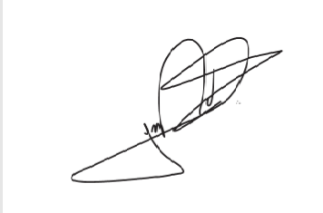
JORGE FREDERICO
Deputado Estadual

